CREATE TABLE Clientes (
ClienteID INT PRIMARY KEY AUTO_INCREMENT, -- PK: Identificador único del cliente
Nombre VARCHAR(100) NOT NULL,
Direccion VARCHAR(255),
Telefono VARCHAR(20),
Email VARCHAR(100) UNIQUE,
RFC VARCHAR(13) UNIQUE -- Registro Fiscal (Opcional, pero útil para facturación)
);
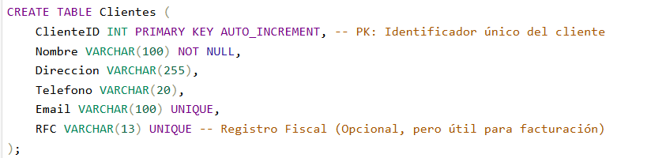
CREATE TABLE Proveedores (
ProveedorID INT PRIMARY KEY AUTO_INCREMENT, -- PK: Identificador único del proveedor
NombreEmpresa VARCHAR(100) NOT NULL,
ContactoNombre VARCHAR(100),
Telefono VARCHAR(20) NOT NULL,
Direccion VARCHAR(255),
TipoMarisco VARCHAR(50) -- Ej: Pescado, Camarón, Moluscos
);
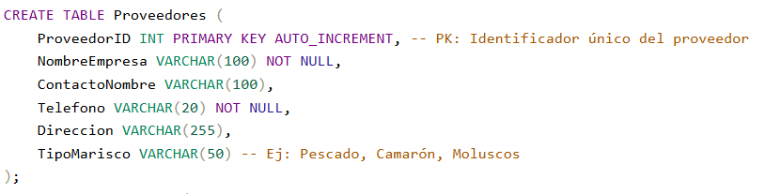
CREATE TABLE Almacen (
ProductoID INT PRIMARY KEY AUTO_INCREMENT, -- PK: Identificador único del producto
Nombre VARCHAR(100) NOT NULL,
Descripcion VARCHAR(255),
UnidadMedida VARCHAR(20) NOT NULL, -- Ej: KG, Pieza, Caja
CantidadStock DECIMAL(10, 2) NOT NULL DEFAULT 0,
PrecioVenta DECIMAL(10, 2) NOT NULL,
CostoCompra DECIMAL(10, 2),
ProveedorID INT, -- FK: Enlaza al proveedor principal
FOREIGN KEY (ProveedorID) REFERENCES Proveedores(ProveedorID)
);
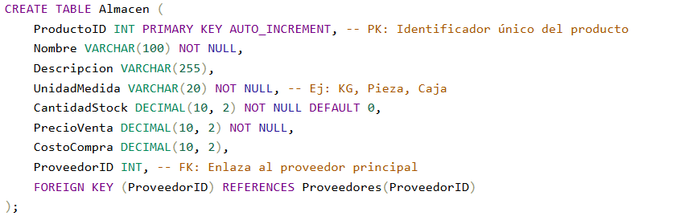
CREATE TABLE Facturas (
FacturaID INT PRIMARY KEY AUTO_INCREMENT, -- PK: Identificador único de la factura
ClienteID INT NOT NULL, -- FK: Enlaza al cliente
FechaFactura DATE NOT NULL,
Total DECIMAL(10, 2) NOT NULL,
EstadoPago VARCHAR(50) NOT NULL, -- Ej: Pagada, Pendiente, Cancelada
FOREIGN KEY (ClienteID) REFERENCES Clientes(ClienteID)
);
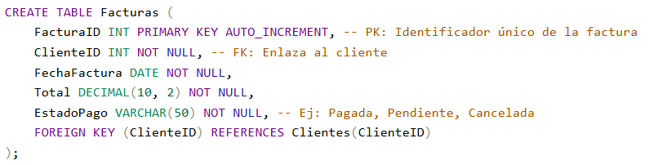
CREATE TABLE DetalleFactura (
DetalleID INT PRIMARY KEY AUTO_INCREMENT, -- PK: Identificador único del detalle
FacturaID INT NOT NULL, -- FK: Enlaza a la cabecera de la factura
ProductoID INT NOT NULL, -- FK: Enlaza al producto del almacén
Cantidad DECIMAL(10, 2) NOT NULL,
PrecioUnitario DECIMAL(10, 2) NOT NULL,
Subtotal DECIMAL(10, 2) NOT NULL,
-- Definición de Claves Foráneas
FOREIGN KEY (FacturaID) REFERENCES Facturas(FacturaID),
FOREIGN KEY (ProductoID) REFERENCES Almacen(ProductoID)
);
